Ибрагимов Заур Намиг оглы,
дата защиты 25.06.2019г.

Тема диссертации: «Оценка эффективности флуоресцентного метода в детекции сигнальных лимфатических узлов у больных раком эндометрия»
по специальности 14.01.12 – онкология.

При проведении тайного голосования диссертационный совет в количестве 22 человек, все по специальности 14.01.12 – онкология, участвовавших в заседании из 28 человека, входящих в состав
совета, проголосовали: за – 22, против – нет, недействительных бюллетеней нет.
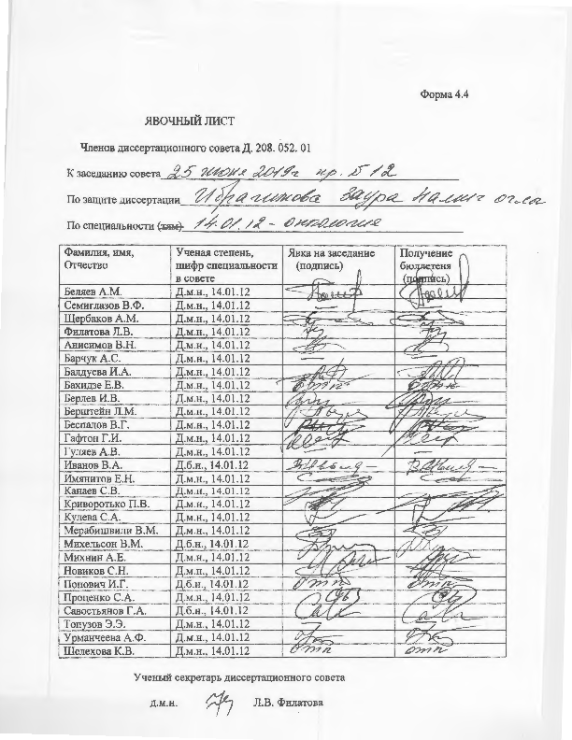 ,

ЗАКЛЮЧЕНИЕ ДИССЕРТАЦИОННОГО СОВЕТА Д 208.052.01, СОЗДАННОГО НА БАЗЕ ФЕДЕРАЛЬНОГО ГОСУДАРСТВЕННОГО БЮДЖЕТНОГО УЧРЕЖДЕНИЯ «НАЦИОНАЛЬНЫЙ МЕДИЦИНСКИЙ ИССЛЕДОВАТЕЛЬСКИЙ ЦЕНТР ОНКОЛОГИИ ИМЕНИ Н.Н. ПЕТРОВА» МИНИСТЕРСТВА ЗДРАВООХРАНЕНИЯ РОССИЙСКОЙ ФЕДЕРАЦИИ, ПО ДИССЕРТАЦИИ НА СОИСКАНИЕ УЧЕНОЙ СТЕПЕНИ КАНДИДАТА МЕДИЦИСКИХ НАУК ИБРАГИМОВА ЗАУРА НАМИГ ОГЛЫ.

аттестационное дело №____________
решение диссертационного совета от 25.06.2019 № 12

О присуждении Ибрагимову Зауру Намиг оглы, гражданину РФ, ученой степени кандидата медицинских наук.
Диссертация «Оценка эффективности флуоресцентного метода в детекции сигнальных лимфатических узлов у больных раком эндометрия» по специальности 14.01.12 – онкология, принята к защите 06.05.2019 протокол №7 диссертационным советом Д 208.052.01, созданным на базе федерального государственного бюджетного учреждения «Национальный медицинский исследовательский центр онкологии имени Н.Н. Петрова» Министерства здравоохранения Российской Федерации (197758, Санкт-Петербург, Песочный, ул. Ленинградская, д. 68. Приказ №386/нк от 27.04.2017)
Соискатель Ибрагимов Заур Намиг оглы, дата рождения 01.08.1989, в 2012 году окончил СЗГМУ им. И.И. Мечникова по специальности «лечебное дело». В 2013 году закончил интернатуру в отделении неотложной онкологии НИИ Скорой помощи им. И.И. Джанелидзе. В 2015 году закончил обучение в клинической ординатуре по специальности «онкология» в ФГБУ «НИИ онкологии им. Н.Н. Петрова» Минздрава России. В 2018 году окончил аспирантуру в ФГБУ «НМИЦ онкологии им. Н.Н. Петрова» Минздрава России по специальности «онкология». Справка № 500 о сдаче кандидатских экзаменов выдана 19.04.2017. в ФГБУ «НМИЦ онкологии им. Н.Н. Петрова» Минздрава России.
С 2018 года работает врачом-онкологом хирургического онкогинекологического отделения ФГБУ «НМИЦ онкологии им. Н.Н. Петрова» Минздрава России. С 2018 года работает врачом-онкологом клинико-диагностического отделения ФГБУ «НМИЦ онкологии им. Н.Н. Петрова» Минздрава России (внутреннее совместительство).
Диссертация выполнена в хирургическом онкогинекологическом отделении ФГБУ «НМИЦ онкологии им. Н. Н. Петрова» Минздрава России.
Научный руководитель – доктор медицинских наук, профессор Берлев Игорь Викторович, федеральное государственное бюджетное учреждение «Национальный медицинский исследовательский центр онкологии имени Н.Н. Петрова» Министерства здравоохранения Российской Федерации научное отделение онкогинекологии, заведующий.
Официальные оппоненты:
- Красильников Сергей Эдуардович, доктор медицинских наук, профессор, федеральное государственное бюджетное образовательное учреждение высшего образования «Новосибирский государственный медицинский университет» Министерства здравоохранения Российской Федерации, профессор кафедры онкологии;
- Кедрова Анна Генриховна, доктор медицинских наук, профессор кафедра акушерства и гинекологии, лауреат премии Правительства Российской Федерации, федеральное государственное бюджетное учреждение «Федеральный научно-клинический центр специализированных видов медицинской помощи и медицинских технологий Федерального медико-биологического агентства», заведующая отделением онкологии.
Официальные оппоненты дали положительные отзывы на диссертацию.
Ведущая организация федеральное государственное бюджетное образовательное учреждение высшего образования «Первый Санкт-Петербургский государственный медицинский университет имени академика И.П. Павлова» Министерства здравоохранения Российской Федерации, в своем положительном отзыве, подписанном Клименко Василием Николаевичем, доктором медицинских наук, профессором, указала, что диссертация Ибрагимова Заура Намиг оглы является законченной научно-квалификационной работой, которая содержит решение актуальной научной задачи – определения эффективности детекции сигнальных лимфатических узлов в лечении рака эндометрия препаратом индоцианин зеленый, по своей актуальности, научной новизне, объему проведенного исследования, практической значимости и представленным результатам диссертация полностью соответствует требованиям п. 9 «Положения о порядке присуждения ученых степеней» от 24.09.2013 № 842 (с изменениями от 01.10.2018 №1168) утвержденного Постановлением Правительства Российской Федерации, предъявляемым к диссертациям на соискание ученой степени кандидата медицинских наук, а ее автор Ибрагимов Заур Намиг оглы заслуживает присуждения искомой степени кандидата медицинских наук по специальности 14.01.12 – онкология.
Соискатель имеет 8 научных опубликованных работ, в том числе по теме диссертации опубликовано 5 работ, из них в рецензируемых научных изданиях опубликовано 3 работы.
Основные работы:
- Берлев, И. В. Индоцианин зеленый (ICG) в детекции сигнальных лимфатических узлов при раке эндометрия и шейки матки / И. В. Берлев, Е. А. Ульрих, З. Н. Ибрагимов [и др.] // Вопросы онкологии. – 2015. – Т. 61, № 3. – С. 471-476. Авторский вклад 80%. В работе опубликованы первые результаты по теме диссертации.
- Берлев, И. В. Возможности детекции сигнальных лимфатических узлов при раке эндометрия радиоизотопным и флуоресцентным (ICG) методами / И. В. Берлев, Е. А. Ульрих, З. Н. Ибрагимов [и др.] // Вопросы онкологии. – 2017. – Т. 63, № 2. – С. 304-308. Авторский вклад 85%. В работе проведена сравнительная оценка детекции лимфатических узлов с использованием индоцианина зеленого и радиофармпрепарата.
- Берлев, И. В. Эндовидеохирургия (минимальная инвазивная хирургия) в лечении злокачественных опухолей женских половых органов: 5-летний опыт клиники ФГБУ «НИИ онкологии им. Н.Н. Петрова» Минздрава России / И. В. Берлев, Е. А. Ульрих, З. Н. Ибрагимов [и др.]// Вопросы онкологии. – 2016. – Т. 62, № 2. – С. 196-207. Авторский вклад 80%. В работе представлены данные по выявлению сигнальных лимфатических узлов у больных раком эндометрия.
На автореферат поступило 2 отзыва от:
- доктора медицинских наук, профессора, заслуженного деятеля науки РФ, Коломиец Ларисы Александровны, заведующей отделением гинекологии НИИ онкологии Томского НИМЦ.
- доктора медицинских наук, Захаренко Александра Анатольевича, заместителя главного врача по онкологии, руководителя отдела онкохирургии НИИ хирургии и неотложной медицины ФГБОУ ВО «Первый Санкт-Петербургский государственный медицинский университет им. акад. И.П. Павлова» Минздрава России.
Все отзывы положительные, не содержат замечаний.
Выбор официальных оппонентов обосновывается тем, что они являются ведущими специалистами по теме представленной диссертации и дали свое согласие, а ведущей организации – тем, что она является ведущей научной организацией в области онкологии.
Диссертационный совет отмечает, что выполненные соискателем научные исследования в совокупности можно квалифицировать как решение важной научной задачи, касающейся возможности оценки эффективности флуоресцентного метода в детекции сигнальных лимфатических узлов у больных раком эндометрия.
Научно-практическая значимость исследования обоснована тем, что:
впервые в отечественной практике обоснована эффективность применения препарата индоцианина зеленого для выявления сигнальных лимфатических узлов при хирургическом лечении больных раком эндометрия I стадии;
продемонстрирована высокая эффективность и безопасность методики интраоперационной детекции сигнальных лимфатических узлов препаратом индоцианин зеленый у больных раком эндометрия при выполнении видеоэндоскопического хирургического вмешательства.
Установлено, что флуоресцентный метод с использованием индоцианина зеленого в детекции сигнальных лимфатических узлов позволяет улучшить результаты хирургического стадирования и индивидуализировать комплексное лечение больных раком эндометрия I стадии.
Полученные соискателем результаты исследования внедрены и используются в практической и научно-исследовательской работе хирургического онкогинекологического отделения ФГБУ «НМИЦ онкологии им. Н.Н. Петрова» Минздрава России. Результаты исследования могут быть использованы в практической деятельности онкологических учреждений, в учебном процессе на кафедрах клинической онкологии медицинских ВУЗов.
Оценка достоверности результатов исследования базируется на анализе большого фактического материала, проанализировано 100 пациенток, которым было выполнено хирургическое лечение с выполнением детекции сигнальных лимфатических узлов с последующей оценкой результатов исследования. Степень достоверности результатов проведенных исследований, выводов и рекомендаций не вызывают сомнений и определяется объемом обработанного материала, адекватным набором оцениваемых показателей, выбором для обработки материала и статистических методов, соответствующих целям и задачам исследования.
Личный вклад автора состоит в том, что автор самостоятельно изучил и провел анализ литературных данных по теме диссертации (11 отечественных и 153 зарубежных источника). Принимал непосредственное участие в выполнении интраоперационных и радиометрических исследований у всех больных, вошедших в данное исследование. Автором была выполнена статистическая обработка материала, анализ и обобщение полученных данных и интерпретация полученных результатов. Соискатель принимал участие в хирургических вмешательствах в исследуемой группе больных, создал и оформил электронную базу, а также подготовил научные публикации по теме диссертационного исследования.
На заседании 25.06.2019 диссертационный совет принял решение присудить Ибрагимову Зауру Намиг оглы ученую степень кандидата медицинских наук по специальности 14.01.12 – онкология.
При проведении тайного голосования диссертационный совет в количестве – 22 человек, из них докторов наук по специальности 14.01.12 – онкология – 22, участвовавших в заседании, из 28 человек, входящих в состав совета, проголосовали: за – 22, против – нет, недействительных бюллетеней – нет.

Председатель диссертационного совета,
доктор медицинских наук,
профессор Беляев Алексей Михайлович

Ученый секретарь диссертационного совета,
доктор медицинских наук Филатова Лариса Валентиновна
25.06.2019

